BAB 5 Select untuk relasi tabel

Cobalah masing-masing perintah berikut ini (bukan masing-masing gambar) dan jelaskan apakah kegunaan/fungsinya. File Word ini dapat digunakan untuk diberikan keterangan fungsinya. File kemudian diupload ke spada sebagai bukti praktikum kedua.

Cek semua data

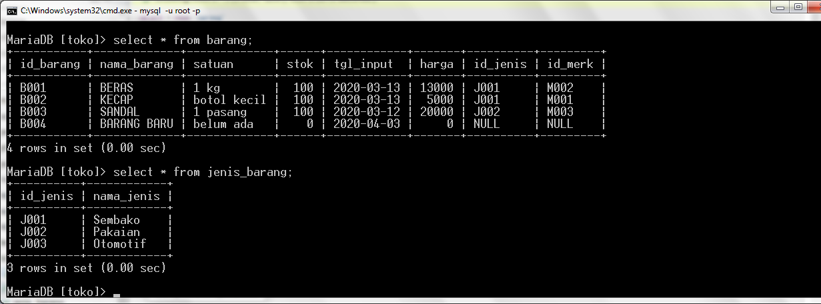

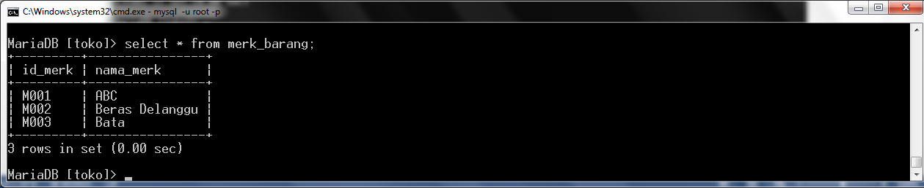

Select where untuk lebih dari 1 tael

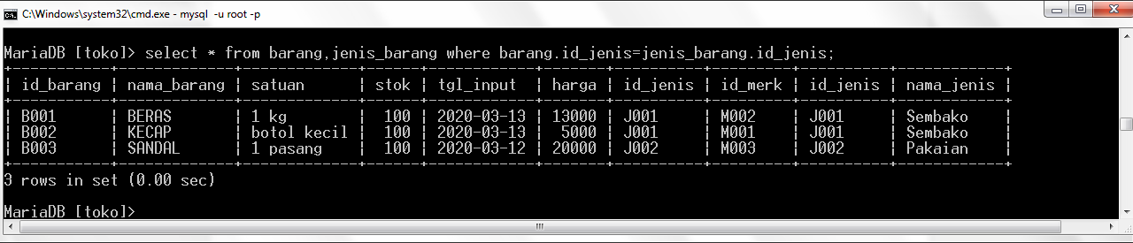

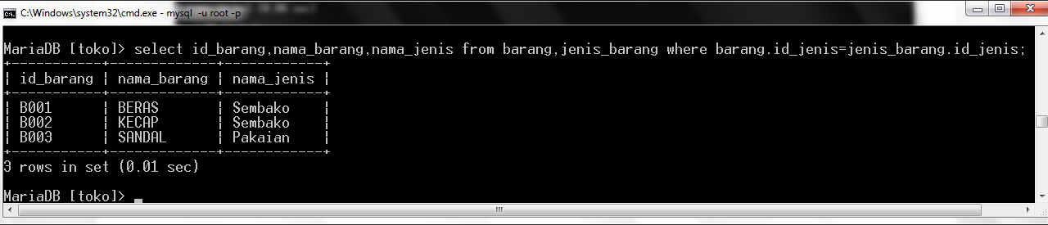

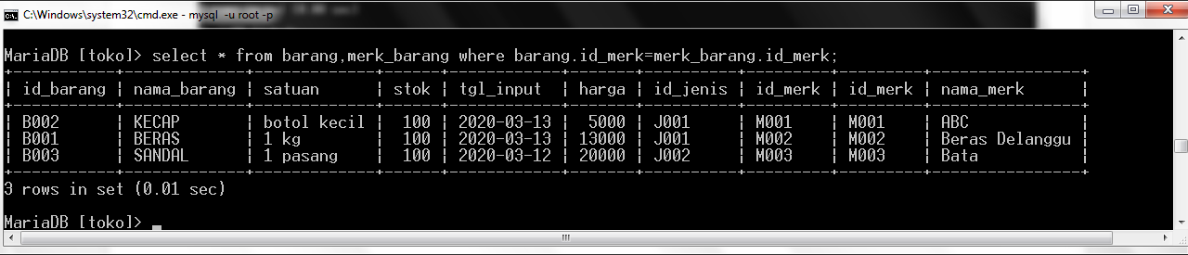

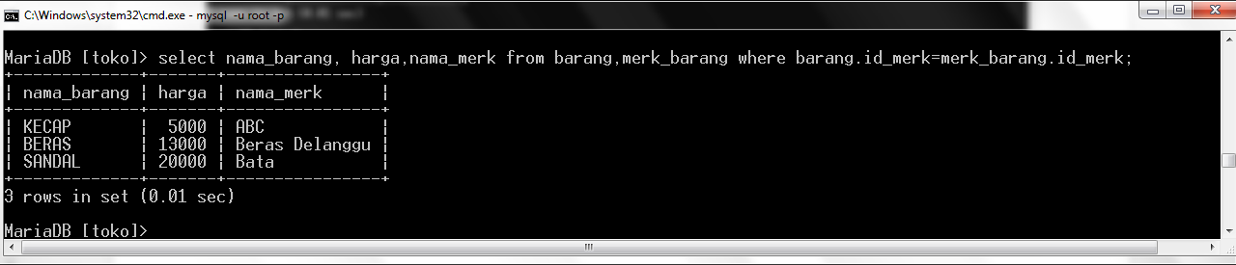

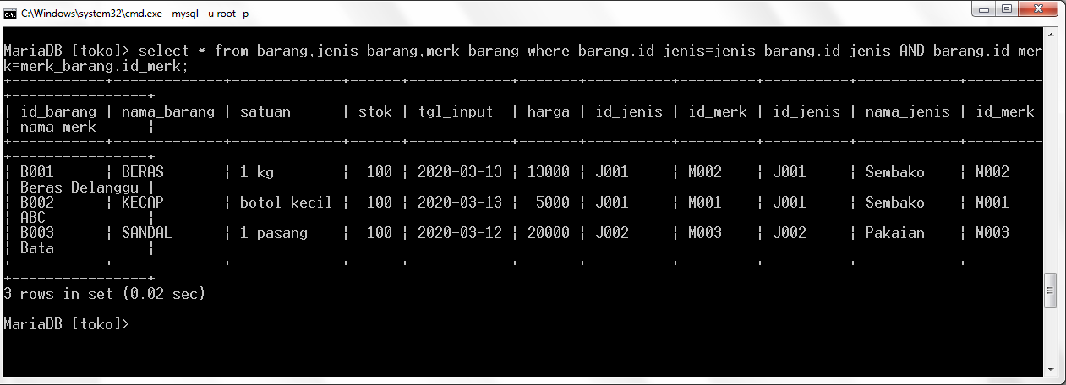

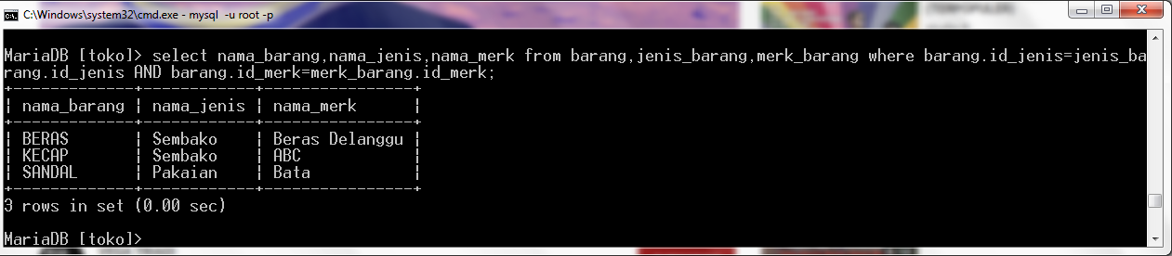

Join dan inner join

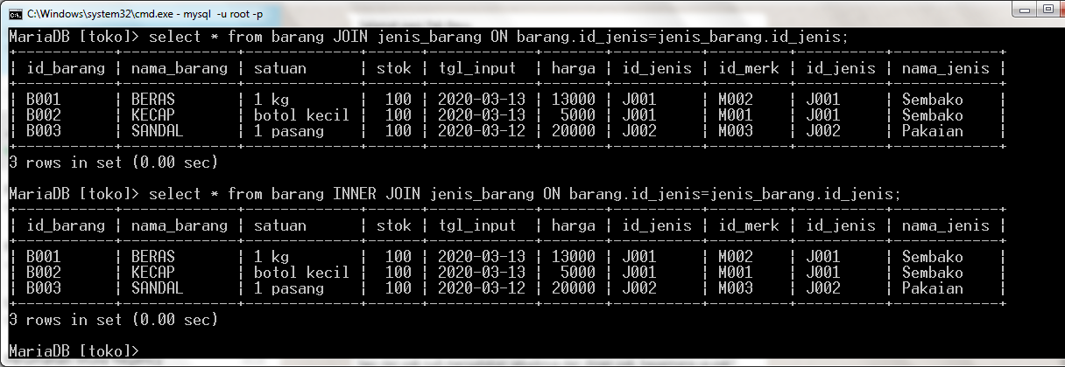

Left join/ left outer join

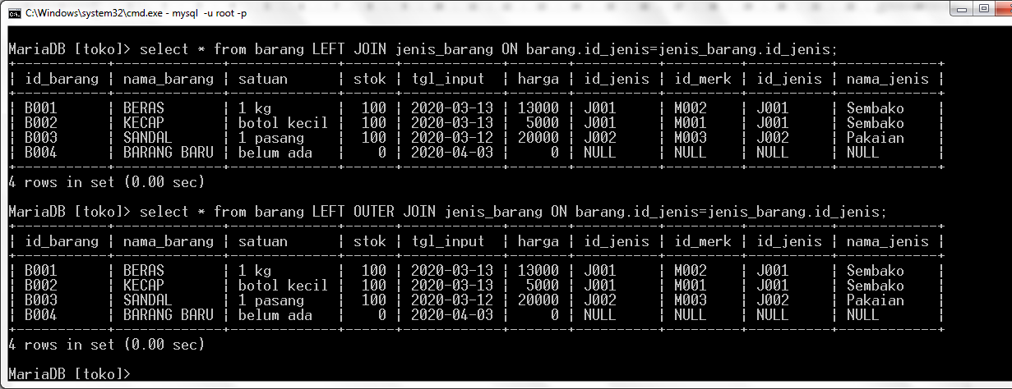

Right join / right outer join

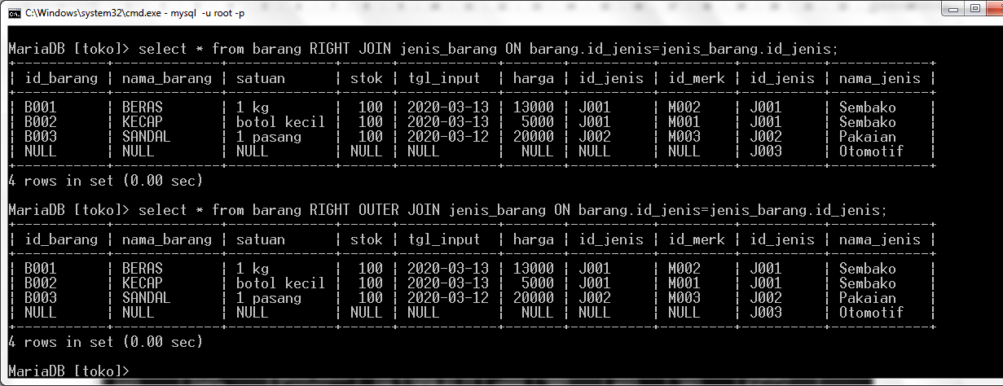

Natural join

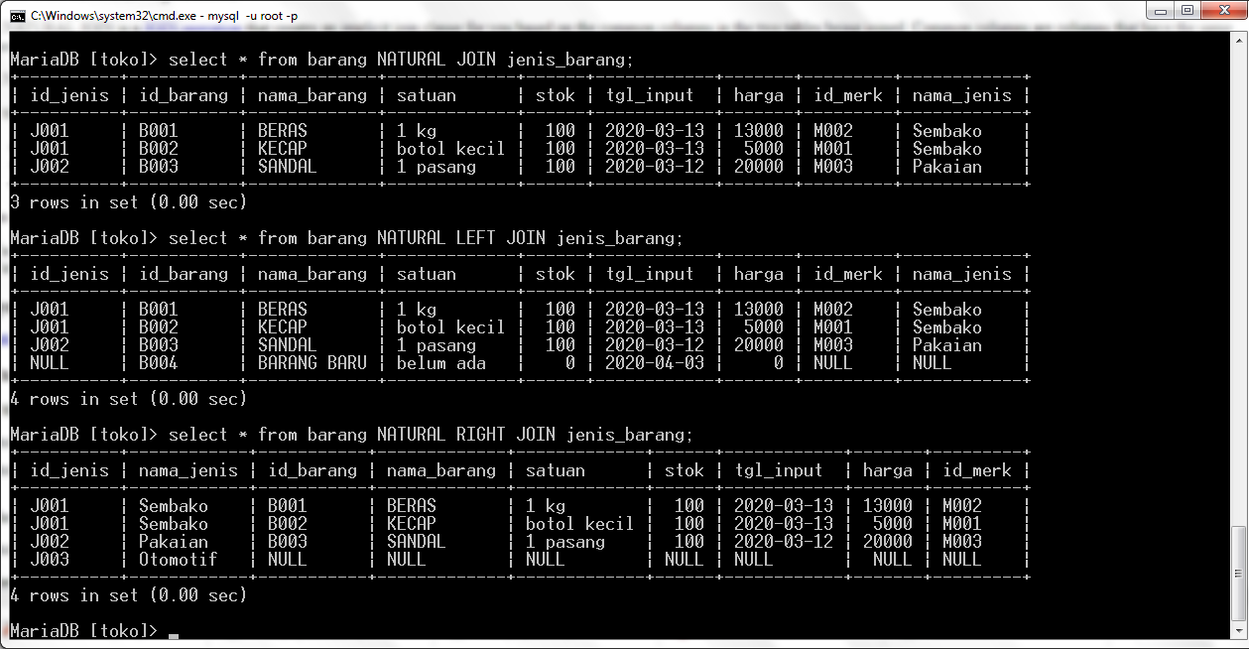

Join lebih dari 2 tabel

